БАШКОРТОСТАН РЕСПУБЛИКАһЫ  МИШКӘ РАЙОНЫ  МУНИЦИПАЛЬ РАЙОНЫНЫҢ  ОЛО ШАҘЫ АУЫЛ СОВЕТЫ  АУЫЛ БИЛӘМӘҺЕ  ХАКИМИӘТЕ  452345 Оло Шаҙы ауылы,Али Карнай урамы,7  Тел: 2-33-40 | 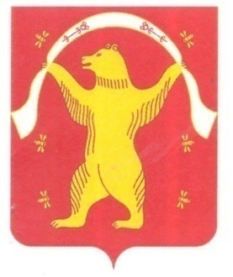 | РЕСПУБЛИКА БАШКОРТОСТАН  АДМИНИСТРАЦИЯ  СЕЛЬСКОГО ПОСЕЛЕНИЯ  БОЛЬШЕШАДИНСКИЙ СЕЛЬСОВЕТ  МУНИЦИПАЛЬНОГО РАЙОНА  МИШКИНСКИЙ РАЙОН  452345 д.Большие Шады,улица Али Карная,7  Тел:2-33-40
КАРАР ПОСТАНОВЛЕНИЕ
22 август 2023 йыл № 56 22 августа 2023 года

О присвоении адреса объектам адресации

Руководствуясь Федеральным законом от 06.10.2003 №131-ФЗ "Об общих принципах организации местного самоуправления в Российской Федерации", Федеральным законом от 28.12.2013 №443-ФЗ "О федеральной информационной адресной системе и о внесении изменений в Федеральный закон "Об общих принципах организации местного самоуправления в Российской Федерации", Правилами присвоения, изменения и аннулирования адресов, утвержденными Постановлением Правительства Российской Федерации от 19.11.2014 №1221
п о с т а н о в л я ю:

1.Присвоить объекту адресации – жилому дому расположенному на земельном участке кадастровым номером 02:39:080302:32 адрес: Российская Федерация, Республика Башкортостан, муниципальный район Мишкинский район, сельское поселение Большешадинский сельсовет, деревня Иштыбаево, улица Салавата Юлаева, дом 7.
2.Внести присвоенные почтовые адреса в единый реестр адресов Федеральной информационной адресной системы (ФИАС).
3.Контроль за исполнением настоящего постановления оставляю за собой.

Главы сельского поселения Р.К. Аллаяров

